江苏省淮安市2013年初中毕业暨中等学校招生文化统一考试
物理试卷
第Ⅰ卷（选择题 共20分）
- 选择题（本题共10小题，每小题2分，共20分．每小题给出的四个选项中，只有一个选项是符合题意的）
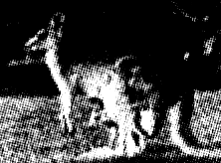
1．在倡导“节能环保”、“低碳生活”的今天，人类非常重视新能源的开发和利用．下列能源中属于新能源的是
题2图
Ａ．煤 Ｂ．石油 Ｃ．太阳能 Ｄ．天然气
2．题2图所示，袋鼠妈妈将小袋鼠放进育儿袋中后，在草地上向前跃进．说小袋鼠是静止的，选取的参照物是
A．草地 B．袋鼠妈妈 C．天空 D．小袋鼠
3．根据你的生活经验，下列数值中最接近实际情况的是
A．一支新铅笔的长度为40cm B．人的正常体温为37℃
C．一名中学生的质量为500kg D．空调的额定功率为100W
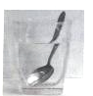
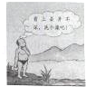
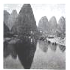
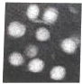
4．题4图所示的四种现象中，由光的直线传播形成的是

A．树荫下的圆形“光斑”B．山峦在水中的“倒影”C．河水看下去“较浅”D．钢勺在水面处“折断”[来源:学*科*网Z*X*X*K]
5．许多交通事故是因物体惯性造成的．下列交通规则与惯性无关的是
A．系安全带 B．保持车距 C．限速行驶 D．靠右行驶
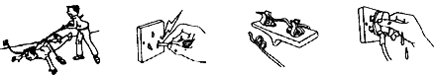
6．题6图中的四种操作行为符合安全用电规范的是

[来源:Z*xx*k.Com]
甲 乙 丙 丁 题6图
A．甲图中，有人触电无法切断电源时，立即用干木棍挑开电线
B．乙图中，用手握住测电笔的金属杆判断插座是否有电
C．丙图中，熔丝熔断后，用铜丝代替熔丝接入电路
D．丁图中，直接用潮湿的手去拔插头
7．滑雪运动员从山顶加速下滑的过程中，他的
A．动能增加，重力势能增加 B．动能减少，重力势能减少
C．动能增加，重力势能减少 D．动能减少，重力势能增加
8．在汽油机压缩冲程中，气缸内气体的
A．温度降低 B．密度变小 C．热量增多 D．内能增加
9．小明学习了力的知识后，对静止在水平桌面上的文具盒进行分析．下列说法正确的是
A．文具盒对桌面的压力与桌面对文具盒的支持力是一对平衡力
B．文具盒对桌面的压力与文具盒的重力是一对平衡力
C．文具盒的重力与桌面对文具盒的支持力是一对平衡力
D．以上三对力中没有一对是平衡力
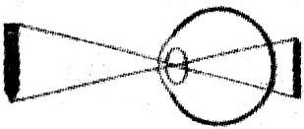
10．人的眼睛像一架神奇的照相机，晶状体相当于照相机的镜头（凸透镜），视网膜相当于照相机内的胶片．若来自近处物体的光线，经晶状体折射后成像情况如题10图，则正确的说法是
题10图
A．该眼是近视眼，应配戴凹透镜矫正
B．该眼是近视眼，应配戴凸透镜矫正
C．该眼是远视眼，应配戴凹透镜矫正
D．该眼是远视眼，应配戴凸透镜矫正

第Ⅱ卷（非选择题 共60分）
- 填空题（本题共7小题，每空1分，共20分）
11．题11图是探究声音产生及其特性的小实验：（1）用手拨动塑料尺，塑料尺会发出声音，说明声音是由物体的___▲___而产生。（2）若增大塑料尺振动的幅度，则声音的___▲___增大。（3）改变塑料尺伸出桌边的长度，会使声音的___▲___发生改变。
12．请你读出题12图中三种测量工具的测量值，写在对应的空格处。
（1）（a）图中的物体长度是___▲___cm
（2）（b）图中的温度计的示数是___▲___℃
（3）（c）图中的电能表的示数是___▲___kW·h
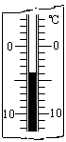
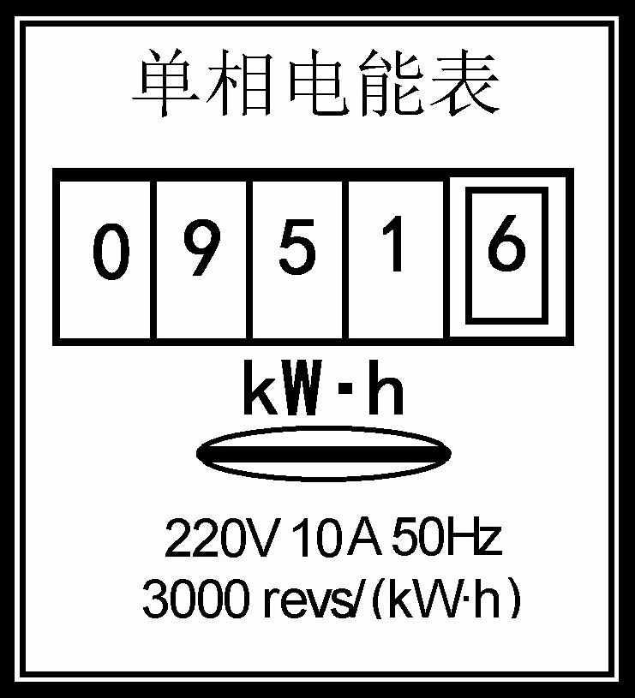
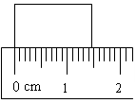
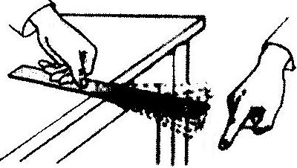
题11图

(a) (b) (c) 题12图

13．汽车在刹车过程中，因摩擦将___▲___能转化为地面、轮胎和空气的___▲___。转化后，这些能将无法再自动转化为使汽车行驶所需要的能量，这种现象说明能量的转化具有___▲___性，但在能量的转化或转移过程中，能的总量保持___▲___。
14．荷叶上两滴水珠接触时，能自动结合成一滴较大的水珠，这一事实说明分子间存在着___▲___。如题14图所示，封闭在注射器筒内的空气很容易被压缩，这实验说明分子间有___▲___。个大粒圆的爆米花芳香扑鼻，该现象说明分子不停地___▲___。
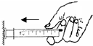
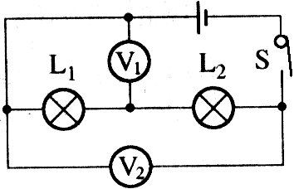
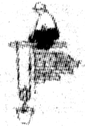

题14图 题16图 题17图
15．我国成功地建成了“北斗”卫星导航系统，导航卫星与地面之间是利用___▲___传递信息的。船用声呐装置是利用___▲___探测水下目标的。

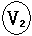
16．题16图所示电路，电源电压保持不变，闭合开关S，电压表 的示数为3 V，电压表 的示数为8V，则灯L₁两端的电压为__▲__V，灯L₁与L₂的电功率之比为___▲___。
17．题17图所示，工人师傅用动滑轮把重40N的物体匀速竖直提升2m，所用拉力为25N，此过程拉力做的功为___▲___J，动滑轮的机械效率为___▲___%。用动滑轮提升物体能省力是因为动滑轮实质上是___▲___杠杆。

三、解答题（本题共7小题，共40分。解答19题时，应写出解题过程）
18．（4分）按题目要求作图：
（1）在题18-1图中，画出入射光线AO的反射光线。
（2）在题18-2图中，画出力F的力臂（图中O点为支点）。
（3）在题18-3图中，画出漂浮在水面上的苹果所受重力G的图示。
（4）在题18-4图中，标出条形磁体的N、S极（图中小磁针黑端为N极）。
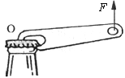
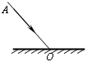
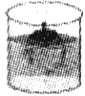
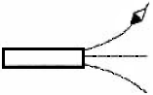

题18-1图 题18-2图 题18-3图 题18-4图
19．（8分）水陆两用坦克的车形呈船形，比普通坦克要大，既可在陆地上行驶，又可在水面上航行。已知坦克的总质量m=2.4×10⁴kg，取g =10N/kg．
（1）坦克在水平地面上匀速行驶时，履带着地的总面积S = 4m²，求它对地面的压力和压强的大小。
（2）坦克在水面上匀速航行时，它受到的浮力和排开水的体积分别是多大？
20．（5分）小明同学用托盘天平和量筒测量石块的密度，实验步骤如下：
A．用细线将石块拴好，轻轻放入量筒内的水中，测出水和石块的总体积V_{总}．
B．计算石块的密度． C．往量筒中倒入适量的水，测出水的体积V_{水}．
D．用天平称出石块的质量m．
（1）上述实验步骤的正确顺序是___▲___．
（2）测量石块质量时，右盘有20g、5g的砝码各1个，游码的位置如题20图所示，天平恰好平衡，石块的质量为___▲___g．
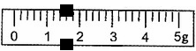
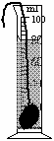
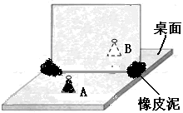
甲
乙

题20图 题21图
21．（4分）依据日常生活经验，小明同学认为平面镜所成的像在平面镜的后方，但具体在什么位置不能确定。经过思考，小明设计出探究方案，装置如题21图所示。
其既能___▲___光线，又能透射光线的特点。
（2）实验中选用橡皮泥的作用是___▲___，此操作过程需注意的是___▲___。
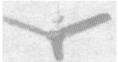
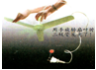
22．（4分）题22图是小华同学用微型电扇研究“电磁转换”的实验：
甲
乙
（1）小华将微型电扇的插头接入家庭电路，电扇旋转，如题22甲图所示，使微型电扇转动的工作原理是___▲___，工作过程中，电扇将电能主要转化为___▲___能。
（2）小华在微型电扇的插头处接入一只发光二极管，用手旋转叶片，发现二极管发光，如题22乙图所示，此时微型电扇如同一台___▲___（选填“电动机”或“发电机”），其工作原理是___▲___。
题22图
23．（5分）某兴趣小组在研究冰熔化实验时，发现冰熔化时有快有慢，他们想知道影响冰熔化速度的因素，于是提出了以下两种猜想：
猜想1：环境温度可能会影响冰熔化速度。
猜想2：冰的形状可能会影响冰熔化速度。
（1）请你列举生活中一个实例说明“猜想1”是合理的：___▲___
（2）小丽同学对“猜想2”有自己的想法，为了验证“猜想2”，小丽设计了如下实验方案：
（a）量出50mL蒸馏水3份，分别倒入容积都为50mL的长方体、正方体和球体塑料模型盒中。
（b）倒入模型盒中时确保没有水溅出。
（c）把模型盒放到冰箱冷冻室里，冷冻足够长时间。
（d）用字母A、B、C分别给3个烧杯做标注。
（e）把模型盒从冰箱里拿出来，迅速将每个冰块放入对应的烧杯中。
（f）观察并记录三冰块熔化所用的时间。
请你回答下列问题（已知实验中的三冰块表面积从大到小依次是长方体、正方体和球体）：
①该实验方案步骤（a）、（b）的设计目的是：___▲___
②小丽通过实验分析，验证了冰块的形状会影响冰块熔化速度，在这三种形状的冰块中，熔化最慢的是：___▲___，并说明理由：___▲___。
24．（10分）小华的物理老师在上课之前，测定了额定电压为2.5V小灯泡的I与U的关系的数据如下表所示：
实验次数 | 1 | 2 | 3 | 4 | 5 | 6
U/V | 0.20 | 0.80 | 1.40 | 2.00 | 2.50 | 2.90[来源:Z_xx_k.Com]
I/A | 0.02 | 0.08 | 0.14 | 0.18 | 0.20 | 0.21
（1）从数据可知，该小灯泡的额定电流为___▲___A，正常发光时的电阻为___▲___Ω，额定功率为___▲___W。
（2）小华想亲自做一次，看能否测得同样的数据。于是她设计了如题24（a）图所示的电路，准备对该小灯泡进行再次测量，小华找来了实验器材并连接了部分实物电路，其中电源用的是2节干电池，滑动变阻器的铭牌标有“50Ω1A”。
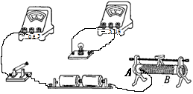
①请你用笔画线代替导线，按照题24（a）图所示电路，帮小华将题24（b）图中缺少的两根导线补充连接完整。
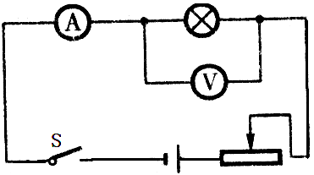

（a） （b） 题24图

②闭合开关前，滑动变阻器的滑片应移到___▲___端（选填“A”或“B”）；闭合开关后，发现灯泡不亮，电流表无示数，但电压表有示数，则电路可能出现的故障是___▲___。[来源:Z.xx.k.Com][来源:Zxxk.Com]
③小华能通过这个实验得到上述表格中的每一组实验数据吗？___▲___（填“能”或“不能”），理由是___▲___

参考答案：
1-5CBBAD 6-10ACDCD
- 振动、响度 、音调
12、1.46（要估读，合理给分）、－4、951.6
- 机械（动）、内能、方向、不变
- 引力、间隙、做无规则运动
- 电磁波、超声波
- 3 3:5
17、100、80、省力
18略
19、2.4×10⁵N、6×10⁴Pa 2.4×10⁵N、24m³
- DCAB 26.4
- 反射、固定玻璃板、玻璃板应与水平面垂直
- 通电线圈在磁场中受力转动、机械、发电机、电磁感应现象
- (1)冰块在阳光下比在阴凉处熔化的速度快一些
(2）①控制三个冰块的质量相同，而形状不同
②C烧杯中的冰块，其表面积最小，从周围吸收的热量较少
24、（1)0.2、12.5、0.5
(2)连线略（电流表用0.6A量程）、 B 、小灯泡断路
不能、因为小灯泡的电阻要随温度的变化而变化，电流与电压不成正比。

